Universele prompt

Functionele producteigenschappen

Generatieve AI zoals Chat GPT, Co-pilot of Gemini zijn een uitstekende sparringpartner als je op weg geholpen wil worden of meer ideeën nodig hebt. Gebruik de volgende prompt om snel een eerste overzicht functionele producteigenschappen te krijgen voor jouw zorginhoudelijke vraagstuk.

Universele prompt voor generatieve AI
Context: Ik ben projectleider van een zorginnovatieproject in een gehandicaptenzorginstelling in Nederland. Ik werk aan het opstellen van een lijst met producteigenschappen voor een technologische oplossing gericht op cliënten met [vul cliëntengroep in, bijv. cliënten met een lichamelijke beperking]. Het type technologie die ik voor deze doelgroep wil inzetten is [vul type technologie in, bijv. applicatie voor dagplanning].

Opdracht
Genereer een zeer uitgebreide en gestructureerde lijst van functionele producteigenschappen: Dit zijn de kernfuncties van een product: wat het doet en waarvoor het bedoeld is en hoe het werkt.
Vereisten
De producteigenschappen moeten aansluiten bij het type technologie. Houd rekening met de specifieke behoeften van cliënten en zorgmedewerkers. Laat buiten beschouwing: Gebruiksvriendelijkheids-eigenschappen, Technische eigenschappen, Eigenschappen voor onderhoud en beheer:
Output
Lever het resultaat aan als één overzichtelijke lijst, gegroepeerd per categorie. Gebruik duidelijke en begrijpelijke omschrijvingen per eigenschap in B2 taalniveau.

Voorbeeld
Ik ben projectleider van een zorginnovatieproject voor een gehandicaptenzorginstelling in Nederland. Ik werk aan het opstellen van een lijst met producteigenschappen voor een technologische oplossing gericht op cliënten autisme. Het type technologie die ik voor deze doelgroep wil inzetten is een sociale robot.

Opdracht
Genereer een zeer uitgebreide en gestructureerde lijst van functionele product eigenschappen: Dit zijn de kernfuncties van een product: wat het doet en waarvoor het bedoeld is en hoe het werkt.
Vereisten
De producteigenschappen moeten aansluiten bij het type technologie. Houd rekening met de specifieke behoeften van cliënten en zorgmedewerkers. Laat buiten beschouwing: Gebruiksvriendelijkheids-eigenschappen, Technische eigenschappen, Eigenschappen voor onderhoud en beheer.
Output
Lever het resultaat aan als één overzichtelijke lijst, gegroepeerd per categorie. Gebruik duidelijke en begrijpelijke omschrijvingen per eigenschap in B2 taalniveau.

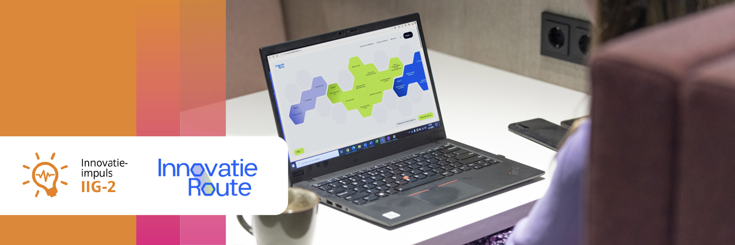
Colofon
Dit kennisproduct is ontwikkeld binnen de Innovatie-impuls 2, een programma van Vilans in samenwerking met Academy Het Dorp en wordt gesubsidieerd door het ministerie van Volksgezondheid, Welzijn en Sport (VWS), als onderdeel van de Toekomstagenda zorg en ondersteuning voor mensen met een beperking. Dit kennisproduct wordt aangeboden via de InnovatieRoute.

Jaar van publicatie
December 2025

Disclaimer
Vilans en Academy Het Dorp streven er samen met betrokkenen naar om gebruik te maken van juiste, actuele en beschikbare gegevens in publicaties. Ondanks onze zorgvuldigheid aanvaarden we daar geen aansprakelijkheid voor. Onze publicaties mag je downloaden, verveelvoudigen en naar verwijzen mits:
- Er sprake is van niet-commerciële doeleinden.
- Je beschrijft dat de publicatie van Vilans en Academy Het Dorp is, noemt eventuele auteurs en plaatst een URL of hyperlink naar de publicatie.
- Je vermeldt de Creative Commons CC BY-NC-SA 4.0 licentie, inclusief link.
Wil je een onderdeel gebruiken voor een eigen publicatie? Ook dan gelden de hierboven genoemde voorwaarden. De Creative Commons CC BY-NC-SA 4.0 licentie is niet van toepassing op beeldmateriaal, content van derden en op onderdelen waar dit specifiek bij benoemd staat.

